ＳＶＮ服务器地址：10.128.32.244

- 集成svn到myeclipse上
- 将 Subclipse 添加到 myEclipse
Subclipse 是一个为 myEclipse添加 Subversion 支持的项目。我们将使用 myEclipse 的更新管理器将 Subclipse 添加到 myEclipse上。
在 myEclipse 中的 “Help” 菜单中选择 Software Updates > Find and Install 打开更新管理器。
图 1. Eclipse 更新管理器
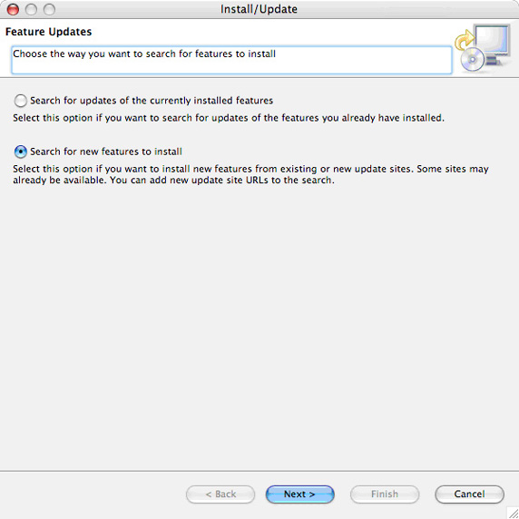
选中 Search for new features to install，然后单击 Next 以继续。myEclipse 会显示更新管理器的下一个面板。

图 2. 更新管理器站点
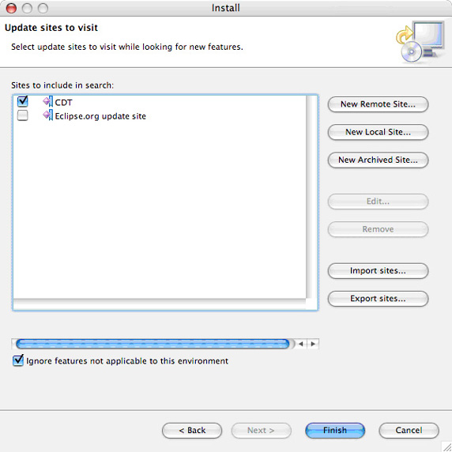
由于我们需要的是特定特性，所以取消选中现有站点，然后单击 New Remote Site，显示 New Update Site 对话框（参见图 3）。我们将使用此对话框将 Subclipse 更新站点添加到列表。
图 3. 添加新的更新站点
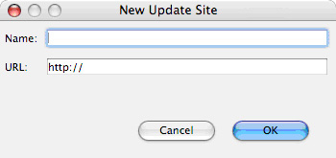
在 Name 中输入您需要的内容（Subclipse 是最佳选择），并输入以下 URL：http://subclipse.tigris.org/update_1.2.x（当前 Subclipse 更新站点）。单击 OK 将 Subclipse 更新站点添加到更新管理器的列表中。
在更新管理器窗口中，单击 Finish，开始搜索新特性。在本例中，我们需要的新特性是 Subclipse。片刻之后，更新管理器的搜索完成，并显示搜索结果。
图 4. 可以安装的新特性
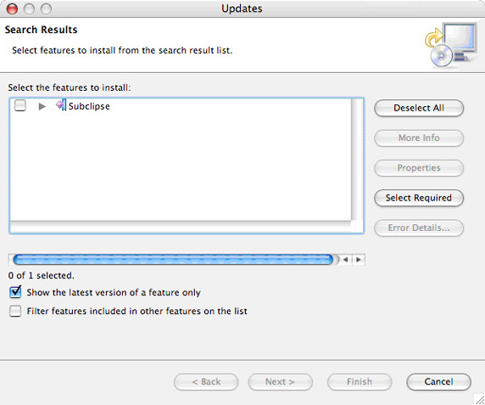
选中 Subclipse（您可以单击提示三角符号来查看此特性的详细内容），然后单击 Next 查看该特性的许可条款。接受条款，然后单击 Next 检查您选择安装的特性。单击 Finish 下载并安装 Subclipse。
更新管理器下载 Subversion 组件。在安装任何内容之前，myEclipse 都将通知您该特性没有数字签名（图 5）。这是您取消安装的最后一次机会。单击 Install All 继续安装。

图 5. Subclipse 没有数字签名
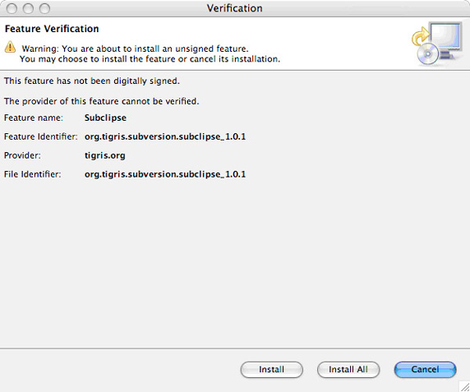
安装 Subversion 后，myEclipse 会立即通知您可能需要重新启动myEclipse才能激活新特性。周全起见，重新启动 Eclipse。

- 导入svn上的项目

重启后，点文件->导入，弹出图六
图六，检出项目
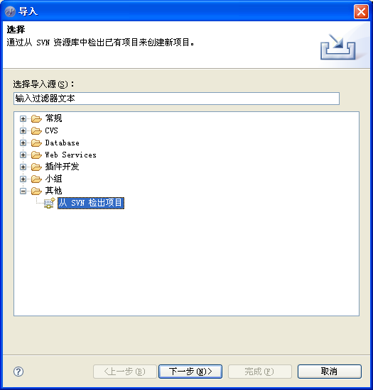

点下一步，首次使用svn选择创建新的资源库位置，如图七

图七
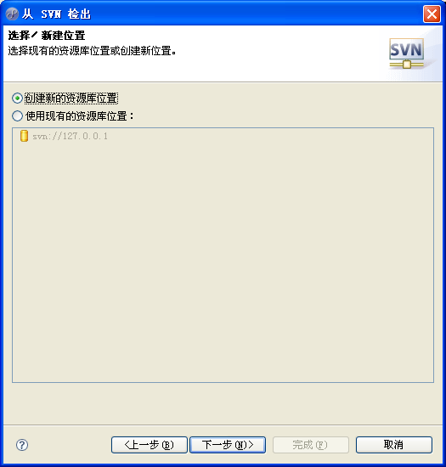

点击下一步，填入svn服务器地址，因为svn部署在10.128.32.244这台机，所以输入:svn://10.128.32.244,如图八所示

图八
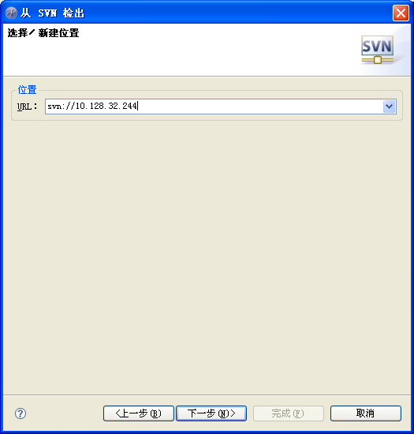

点击下一步，可看到svn上有什么项目，项目全部放在trunk目录下，写此教程为止只部署一个项目上去(图九)。

图九
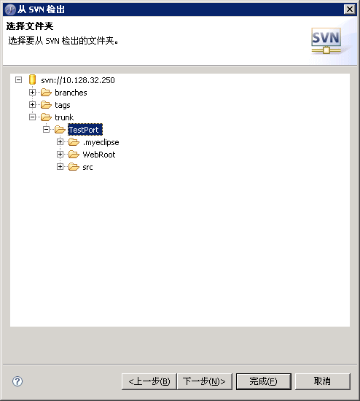

选中TestPort这个项目，点击下一步即可检出
在myeclipse控制台即可看到如图十所示

图十
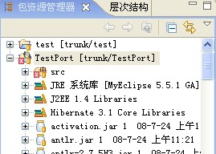

- 使用
    - svn的工作模式
      - copy-edit-merge (Subversion默认的模式)
适用于纯文本文件的协同工作，SVN自动合并不同成员对同一文件的修改，如果修改有冲突，需要人工取舍。
此模式适合软件开发这种工作。
      - Lock-Modify-Unlock （锁模式）
适用于纯文本文件及二进制文件的协同工作。比如dwg,mcd,doc,ppt,xls等文件格式。
这种模式适合工程设计人员的合作。

      - 使用update与commit操作
svn没有checkout操作,常用操作是update(更新)与commit(提交)

update是把服务器上的版本与本地的版本合并(如图11),提交是把本地修改上传到服务器(图12)

图11 update更新操作
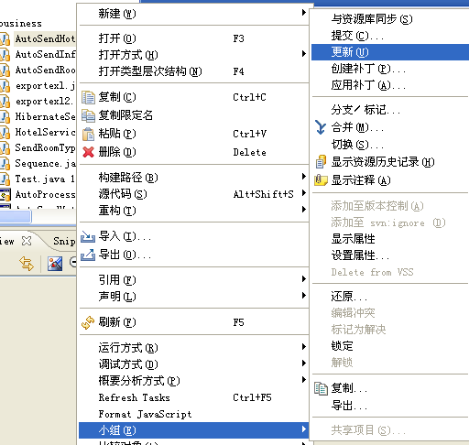

图12 commit提交操作
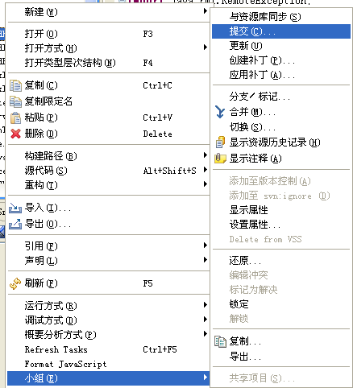

注:修改一个文件或提交文件之前都要update一下,保证本地版本与服务器版本一致,因为svn默认可以多人同时操作一个文件,通常某文件在您修改之前可能别的同事已经修改提交,如果您没有进行update操作,则提交时会报错,如图13所示
图13
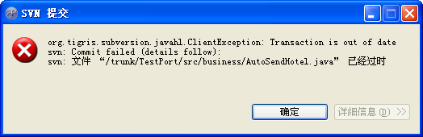

Update之后再commit，会出现图14所示，输入注释。
注释主要记录的是每次的修改内容。建议把一些重要数据、关键操作写到注释中，比如“根据上海刘璇在2008年7月4日的邮件内容修改结构周末价”，可以顺便把刘璇的邮件内容拷贝到注释中。不提倡什么都不写。
图14输入注释
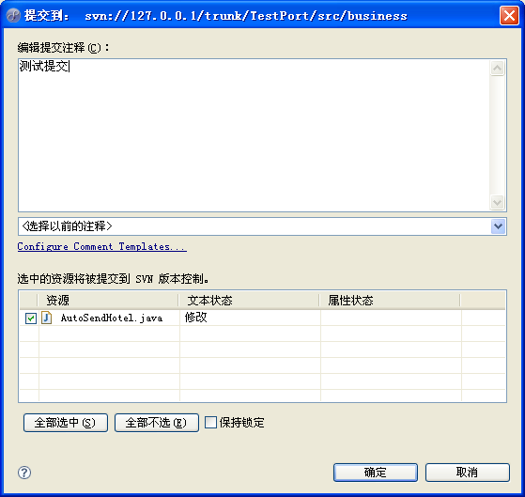
点击确定，会弹出输入用户名及密码窗口，如图15，如果不想每次提交重复输入密码，可勾选保存密码一项，则下次提交不用再输入验证信息
图15输入用户名及密码
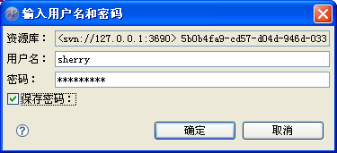
点击确定后，则提交了此次修改。
可查看修改历史（图16）
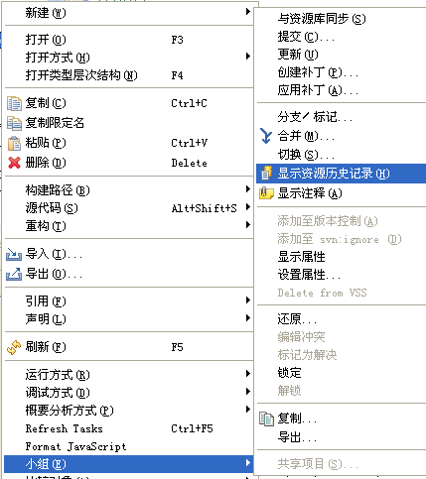
图17历史
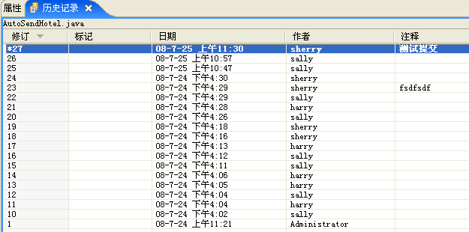

      - 锁定操作
如果想某文件不被其他同事更改，可锁定该文件，如图18所示
图18锁定文件
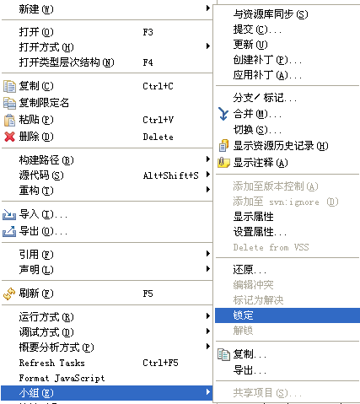

锁定之前也要更新一下，把最新版本下载下来。如果本地不是最新的，却进行锁定操作，那么就会出现错误，myeclipse控制台会出现以下提示：
tem is out of date
svn: 加锁失败: “/trunk/TestPort/src/business/AutoSendHotel.java”的新版本已经存在
重新进行更新操作之后再点击锁定，输入注释，如图19所示

图19
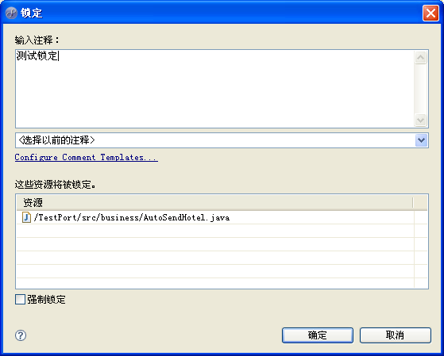
点确定，通过验证后，该文件的右下角会出现绿色的一个图标，如图20所示
图20
svn有一点不好的就是锁定一个文件时，别的同事看不到该文件已被锁，只有提交的时候才会提示该文件已被锁。如图21所示，当别的同事试图修改AutoSendHotel.java这个文件提交时，会弹出以下提示说明该文件正被sherry锁定
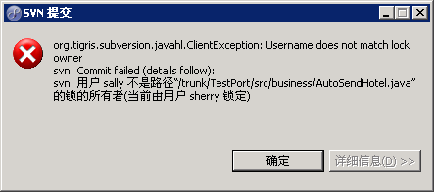

遇到这种情况只能先还原等待该文件被sherry解锁，还原操作是指当某文件不能提交时恢复成修改前的版本。还原操作如图22所示

图22还原操作
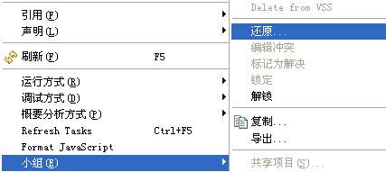

解锁如图23所示
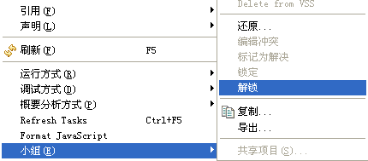

      - 冲突
        - 何为冲突及冲突产生的原因
冲突是指团队协同工作时，当多人同时修改同一个文件同一个地方，造成本地文件与SVN系统中的文件版本不一致，svn无法取舍哪个为最新版本而导致文件无法提交的情况。

比如同事Ａ修改AutoSendHotel.java的30行，并且已经提交。
同时同事Ｂ也修改了30行处，保存，右键更新，会看到增加了三个文件，如图24所示。
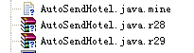
同时AutoSendHotel.java30行处会出现以下的代码，图25
图25
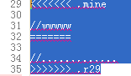
其中<左尖括号与＝等号之间的代码是同事Ｂ所作的修改，＝等号与>右尖括号之间的代码是同事Ａ所作的修改。因为两人同时修改了同一个地方，所以svn无法取舍，此时需人工手动取舍。
  - 解决冲突
以上面 AutoSendHotel.java冲突为例。
去掉多余的代码，保存，点右键，标志为解决，如图26所示
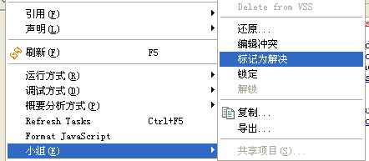

再右键－＞小组－＞提交。成功之后，会发现图24所示的那三个文件已经消失。
  - 关于冲突的建议
    - 在修改文件之前，先进行一次update操作
    - 当修改完成后，也要先进行一次update操作，及时commit，不要在本地停留时间过长
    - 在多人协作时，尽量修改自己撰写的部分，不要修改其他部分
    - 出现冲突很正常，可用前面的方法解决，不要相互覆盖

- 结束语
Svn使用教程至此已完全结束。Svn与其它版主本控制软件如vss或cvs大同小异，使用过程只需要注意：
    - 任何操作之前先update一下
    - 注意要写注释
    - 出现冲突时不要相互覆盖
    - 尽量不使用锁

